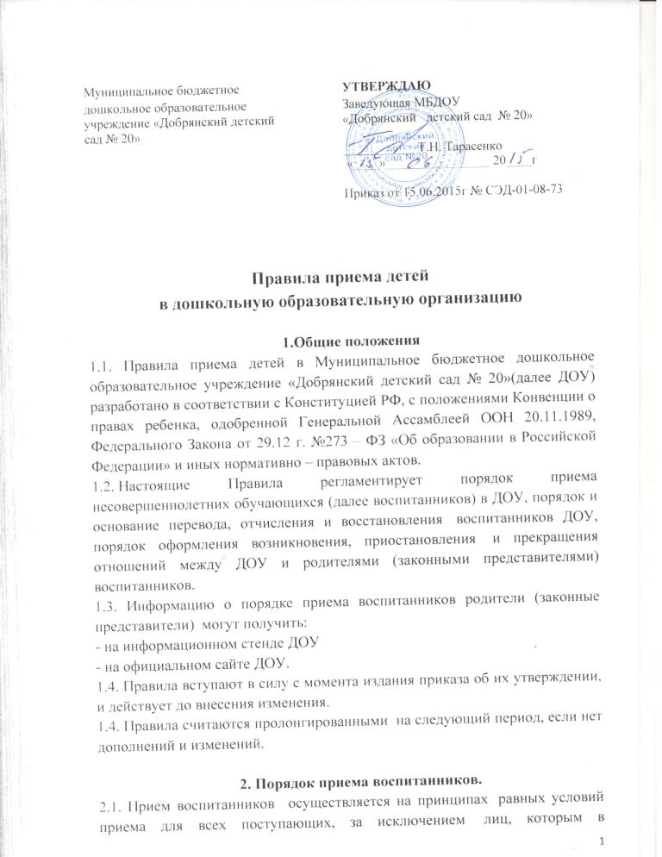

соответствии с Федеральным Законом от 29.12.2012 г. № 273-ФЗ «Об образовании в Российской Федерации» представлены особые права (преимущества) при приеме в ДОУ.
2.2. При приеме в детский сад запрещается отбор детей в зависимости от пола, национальности, языка, социального происхождения, отношения к религии, убеждения их родителей (законных представителей).
2.3. В ДОУ принимаются дети в возрасте от 2 до 7 лет.
По согласованию родителей ребенка и руководства дошкольного учреждения в детский сад могут приниматься дети более раннего или позднего возрастов.
2.4. Дети с ограниченными возможностями здоровья принимаются на обучение по образовательной программе дошкольного образования только с согласия родителей (законных представителей) и на основании рекомендаций психолого-медико-педагогической комиссии
2.5. Комплектование возрастных групп полного и неполного дня производится ежегодно с 01.07. по 31.08.
В отдельных случаях зачисление ребенка в детский сад возможно в течение учебного года.
2.6.Комплектование групп осуществляется в соответствии с разработанными нормативами наполняемости групп.
2.7. Прием детей в детский сад осуществляется по заявлению родителей.
К заявлению о приеме в детский сад также прикладываются:
- свидетельство о рождении ребенка, либо документ, подтверждающий родство заявителя (или законность представления прав ребенка),
- медицинские документы о состоянии здоровья ребенка;
- путевка
- свидетельство о регистрации ребенка по месту жительства или по месту пребывания на закрепленной территории или документ, содержащий сведения о регистрации ребенка по месту жительства или по месту пребывания
2.8.Руководство детского сада при приеме заявления обязано ознакомиться с документом, удостоверяющим личность заявителя, для установления полномочий законного представителя ребенка.
2.9. Копии предъявляемых при приеме документов хранятся в образовательной организации на время обучения ребенка.
2.10. Требование представления иных документов для приема детей в образовательные организации в части, не урегулированной законодательством об образовании, не допускается.
2.11. Воспитанник считается принятым в дошкольную образовательную организацию с момента подписания договора между детским садом и родителями (законными представителями) ребенка.
2.12. После подписания договора составляются окончательные списки распределения по возрастным группам.
2.13. Родителям или иным законным представителям может быть отказано в приеме ребенка в дошкольную образовательную организацию в следующих случаях:
- отсутствия свободных мест в соответствующих возрастных группах;
- ребенок по состоянию здоровья нуждается в особом уходе;
- непредоставление необходимого пакета документов, либо предоставление документов, имеющих подчистки, приписки, зачеркнутые слова и т.п.
2.14. Дети, родители (законные представители) которых не представили необходимые для приема документы в соответствии с пунктом 2.7., 2.8. настоящих Правил, остаются на учете детей, нуждающихся в предоставлении места в образовательной организации. Место в образовательную организацию ребенку предоставляется при освобождении мест в соответствующей возрастной группе в течение года.
2.15. При поступлении в ДОУ родители (законные представители) знакомятся со следующими документами, регламентирующими деятельность дошкольного учреждения:
- Устав ДОУ
- Лицензия на осуществление образовательной деятельности
- Образовательная программа ДОУ
- другие документы, регламентирующие организацию образовательного процесса.
2.16 Факт ознакомления родителей (законных представителей) ребенка с указанными документами, в том числе через информационные стенды и на официальном сайте, фиксируется в заявлении и заверяется личной подписью родителей (законных представителей) ребенка.
2.17. При поступлении родители (законные представители) оформляют следующие документы:
- договор об организации образовательного процесса между ДОУи родителями (законными представителями) ребенка в двух экземплярах
- согласие на обработку персональных данных
- заявление на зачисление в ДОУ
- расписка в получении документов при зачислении.
2.18. Заявления регистрируются в журнале регистрации заявлений о зачислении ребенка в ДОУ.
2.19. После регистрации заявления родителям (законным представителям) детей выдается расписка в получении документов, содержащая информацию о регистрационном номере заявления о приеме ребенка в образовательную организацию, перечне представленных документов. Расписка заверяется подписью должностного лица образовательной организации, ответственного за прием документов, и печатью образовательной организации
2.20 Воспитанник считается принятым в дошкольную образовательную организацию с момента подписания договора между детским садом и родителями (законными представителями) ребенка.
2.21. Руководитель образовательной организации издает распорядительный акт о зачислении ребенка в образовательную организацию (далее - распорядительный акт) в течение трех рабочих дней после заключения договора. Распорядительный акт в трехдневный срок после издания размещается на информационном стенде образовательной организации и на официальном сайте образовательной организации в сети Интернет.
2.22. На каждого ребенка, зачисленного в образовательную организацию, заводится личное дело, в котором хранятся все сданные документы.

3. Порядок и основание отчисления, перевода и восстановления воспитанников.
3.1. Отчисление ребенка из детского сада осуществляется при расторжении договора образовательной организации с его родителями (законными представителями).
3.2 Договор с родителями (законными представителями) ребенка может быть расторгнут, помимо оснований предусмотренных гражданским законодательством РФ, в следующих случаях:
- по соглашению сторон договора;
- по заявлению родителей (законных представителей) ребенка;
- при возникновении медицинских показаний, препятствующих воспитанию и обучению воспитанника в образовательном учреждении данного вида
3.3. Сторона, по инициативе которой расторгается договор, обязана не менее чем за 10 дней до предполагаемой даты расторжения договора известить об этом в письменном виде другую сторону.
3.4. Основанием перевода воспитанника служит заявление родителей (законных представителей) о переводе.
3.5. Перевод может быть организован по следующим направлениям:
- перевод в другое дошкольное учреждение по личной инициативе родителей (законных представителей) воспитанника
- перевод в другое дошкольное учреждение по заключению психолого-медико-педагогической комиссии
- временный перевод в другое дошкольное учреждение (ремонтные работы).
3.6. Перевод воспитанников в другую группу осуществляется в течение года по предложению руководства с получением письменного согласия родителей (законных представителей) или по заявлению родителей (законных представителей) при наличии свободных мест.
3.7. Перевод воспитанников в специальные (коррекционные) дошкольные образовательные организации осуществляется по заключению психолого – медико – педагогической комиссии и с письменного согласия родителей (законных представителей).
3.8. Перевод воспитанников закрепляется приказом заведующей о переводе.
3.9. Основанием для отчисления воспитанников из дошкольного учреждения может служить:
- освоение образовательной программы в полном объеме (завершение обучения)
- заявление родителей (законных представителей) воспитанника, в том числе в случае перевода воспитанника для продолжения освоения образовательной программы в другое учреждени,
- обстоятельства, не зависящие от воли родителей (законных представителей) воспитанника и ДОУ в случае ликвидации дошкольного учреждения.
3.10.Отчисление воспитанников закрепляется приказом заведующей об отчислении.
3.11. За воспитанником ДОУ сохраняется место группе (возможность восстановления) при условии наличия заявления на сохранение места в группе и в случаях указанных в договоре об оказании образовательных услуг.

4. Заключительные положения
4.1. Настоящие Правила вводятся в действие с момента утверждения заведующей детского сада.
4.2. Ответственность за организацию приема детей в Муниципальное бюджетное дошкольное образовательное учреждение «Добрянский детский сад №20» возлагается на заведующую Тарасенко Т.Н.

